MINISTÉRIO DA AGRICULTURA, PECUÁRIA E ABASTECIMENTO
Secretaria de Relações Internacionais do Agronegócio

Balança Comercial do Agronegócio – Janeiro/2017

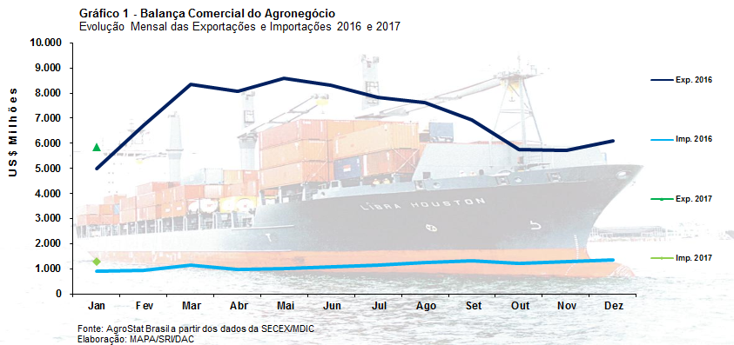

I – Resultados do mês (comparativo Janeiro/2017 – Janeiro/2016)

I.a – Setores do Agronegócio

As exportações do agronegócio de janeiro de 2017 foram de US$ 5,87 bilhões, com crescimento de 17,9% em relação aos US$ 4,98 bilhões exportados em janeiro de 2016. As importações também cresceram, passando de US$ 913,01 milhões em janeiro de 2016 para US$ 1,27 bilhão em janeiro de 2017 (+39,1%). Como resultado dessas elevações, verificou-se que o superávit do setor subiu de US$ 4,06 bilhões em janeiro de 2016 para US$ 4,60 bilhões em janeiro de 2017.

A participação do agronegócio nas exportações totais do Brasil caiu de 44,3% em janeiro de 2016 para 39,3% em janeiro de 2017 em função da expansão maior das exportações de outros produtos na pauta exportadora brasileira. Enquanto as vendas externas dos produtos do agronegócio cresceram 17,9% em janeiro de 2017, as exportações totais brasileiras cresceram 32,7%.

Os cinco principais setores exportadores do agronegócio foram responsáveis por 78,8% das exportações doa agronegócio no mês de janeiro. Foram eles: carnes (participação de 20,7%); complexo sucroalcooleiro (participação de 17,5%); complexo soja (participação de 16,4%); produtos florestais (participação de 16,3%); e café (participação de 7,9%). Esses mesmos setores foram responsáveis por 65,3% das exportações em janeiro de 2016.

O principal setor exportador do mês foi o de carnes, cujas vendas externas atingiram US$ 1,21 bilhão. Esse montante representou um crescimento de 31,1% em relação aos US$ 926,23 milhões exportados em janeiro de 2016. Houve aumento do volume médio exportado em quase todos os produtos do setor (+ 17,2%), mas, também, os preços médios de exportação subiram (+11,8%). As vendas externas de carne de frango foram de US$ 592,67 milhões (+33,6%), sendo 14,2% de elevação na quantidade exportada, registrando recorde na quantidade exportado, e 17,0% no preço médio de exportação. As exportações de carne bovina foram de US$ 417,92 milhões (+13,9%), também com incremento na quantidade exportada (+10,3%) e no preço médio de exportação (+3,2%). As vendas externas de carne suína registraram o maior incremento em valor dentre os três principais tipos de carnes exportadas, subindo 74,9% em janeiro de 2017 na comparação com o mesmo mês de 2106, o que gerou US$ 137,91 milhões em vendas externas, valor recorde para os meses de janeiro. A quantidade também foi recorde para janeiro, com 63,3 mil toneladas exportadas.

O complexo sucroalcooleiro foi o setor com maior expansão nas vendas externas dentre todos os setores exportadores do agronegócio nesse mês de janeiro de 2017. As exportações subiram 110,0% em valor em relação ao mesmo período do ano anterior, passando de US$ 489,34 milhões em janeiro de 2016 para US$ 1,03 bilhão em janeiro de 2017. Esse incremento foi obtido tanto em função da elevação da quantidade exportada (+44,2%) quanto do preço médio de exportação (+45,7%). No setor, o principal produto exportado foi o açúcar, que sozinho foi responsável por 92,9% do valor exportado do setor. Foram US$ 955,40 milhões em exportações de açúcar de cana, com elevação de 120,7% no valor embarcado. Já as exportações de álcool foram de US$ 71,54 milhões (+28,1%).

As exportações do complexo soja tiveram expansão de 54,7% em janeiro de 2017, o que resultou em US$ 961,05 milhões em exportações. Desta cifra, US$ 535,67 milhões foram de farelo de soja (+27,3%), o que significou um valor recorde para todos os meses de janeiro. Aliás, o recorde não foi só em valor, mas, também, no volume exportado do produto, que atingiu 1,4 milhão de toneladas. As vendas externas de soja em grão foram de US$ 364,79 milhões (+147,1%).

Os produtos florestais ficaram na quarta posição dentre os principais setores exportadores, com US$ 956,62 milhões em vendas externas (+18,3%). A celulose foi o principal produto exportado do setor e registrou valor recorde para os meses de janeiro, US$ 595,41 milhões (+21,1%). Registra-se, também, o volume recorde de exportação mensal de celulose de toda a série (1997-2017), que atingiu 1,48 milhão de toneladas nesse mês de janeiro. As vendas externas de madeira e suas obras foram de US$ 210 milhões (+20,1%).

Por fim, o café ficou na quinta posição dentre os setores exportadores, com US$ 464,48 milhões (+15,1%). Quase a totalidade desse montante foi de café verde, que registrou US$ 431,10 milhões em vendas externas (+18,6%). As exportações de café solúvel, por sua vez, diminuíram 24,3%, chegando a US$ 28,66 milhões.

Os demais setores do agronegócio exportaram US$ 1,24 bilhão em janeiro de 2017, o que significou uma queda de 28,1% em relação aos US$ 1,73 bilhão exportados em janeiro de 2016. Tais números apontam para uma maior concentração das exportações nos principais setores exportadores nesse mês de janeiro de 2017.

As importações subiram para US$ 1,27 bilhão em janeiro de 2017 (+39,1%). Os principais produtos importados foram: trigo (US$ 105,06 milhões; +38,1%); álcool etílico (US$ 85,95 milhões; +532,8%); milho (US$ 78,94 milhões; +4.366,8%); papel (US$ 60,43 milhões; -1,3%); salmões vivos (US$ 44,29 milhões; +49,0%); vestuários e outros produtos têxteis de algodão (US$ 44,10 milhões; -12,6%); e óleo de palma (US$ 43,28 milhões; +250,9%).

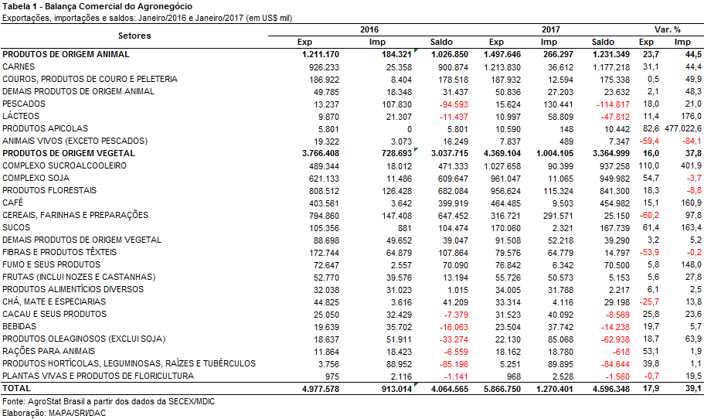

I.b – Blocos Econômicos e Regiões Geográficas

As exportações brasileiras do agronegócio cresceram para praticamente todos os blocos ou regiões geográficas em janeiro de 2017. A exceção ficou por conta da Oceania (-35,9%) e dos demais países da Europa ocidental (excluindo os países da União Europeia) (-19,9%).

As duas regiões geográficas com maior incremento das aquisições dos produtos do agronegócio brasileiro foram: Europa Oriental (+70,5%) e Oriente Médio (+49,2%).
A Ásia, principal continente importador dos produtos brasileiros, teve aumento das aquisições (+6,0%) em percentual inferior ao do incremento das exportações do agronegócio brasileiro, perdendo, assim, participação relativa nas exportações. A participação da região caiu de 38,6% em janeiro de 2016 para 34,7% em janeiro de 2017, uma queda de 3,9 pontos percentuais.

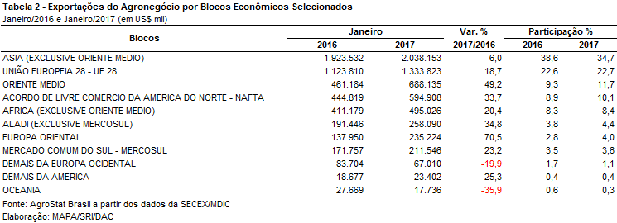

I.c – Países

Alguns países na relação de principais importadores de produtos do agronegócio brasileiro apresentaram crescimento superior a 100% nas aquisições de produtos do agronegócio brasileiro nesse mês de janeiro. Destacaram-se, quanto à elevação percentual, Bangladesh (+161,2%), Irã (+144,0%), Argélia (+108,5%).

As exportações para o Irã subiram de US$ 73,61 milhões em janeiro de 2016 para US$ 179,60 milhões em janeiro de 2017 (+144,0%). Dois produtos tiveram forte expansão nas exportações ao país: milho (de US$ 49,38 milhões para US$ 117,52 milhões) e carne bovina (de US$ 22,68 milhões para US$ 44,17 milhões).

As vendas externas para a Argélia cresceram de US$ 64,58 em janeiro de 2016 para US$ 134,62 milhões em janeiro de 2017 (+108,5%). Os produtos que foram responsáveis por esse incremento foram: açúcar de cana (US$ 76,84; + 171,4%) e milho (US$ 39,61 milhões; +37,9%).

Já as exportações à Bangladesh passaram de US$ 50,12 milhões em janeiro de 2016 para US$ 130,92 milhões em janeiro de 2017 (+161,2%). O principal produto exportado para o país foi o açúcar de cana, que subiu de US$ 28,01 milhões em janeiro de 2016 para US$ 104,14 milhões em janeiro de 2017.

O destaque em relação ao crescimento do valor absoluto exportado ficou por conta da China. As vendas externas ao país asiático subiram de US$ 523,84 milhões em janeiro de 2016 para US$ 901,79 milhões em janeiro de 2017, ou US$ 377,95 milhões em valor absoluto. Somente o incremento do valor absoluto das exportações à China em janeiro de 2017 já seria suficiente para colocar esse país asiático na segunda colocação dentre os principais países importadores de produtos do agronegócio brasileiro. Com esse incremento, a participação da China na pauta exportadora subiu de 10,5% em janeiro de 2016 para 15,4% em janeiro de 2017.

Os principais produtos exportados para a China em janeiro de 2017 foram soja em grão (US$ 296,72 milhões; +153,4%), celulose (US$ 278,84 milhões; +51,8%) e carnes (US$ 159,22 milhões; +92,7%).

Além dos quatro países acima mencionados, cabe destacar o crescimento das exportações para a Bélgica (US$ 157,88 milhões; +95,3%); Rússia (US$ 138,66 milhões; +39,0%) e Estados Unidos (US$ 496,09 milhões; +34,9%).

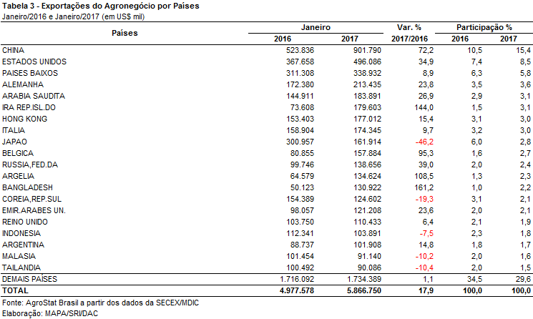

II – Resultados de Fevereiro de 2016 a Janeiro de 2017 (Acumulado 12 meses)

II.a – Setores do Agronegócio

Entre fevereiro de 2016 e janeiro de 2017, as exportações do agronegócio brasileiro alcançaram a cifra de US$ 85,82 bilhões, o que significou decréscimo de 2,0% em relação aos US$ 87,56 bilhões comercializados nos doze meses imediatamente anteriores. Em números absolutos, a diferença totalizou US$ 1,73 bilhão. Em relação às exportações totais do período, o agronegócio participou com 45,4%, caindo 1,0 ponto percentual em relação à participação verificada entre fevereiro de 2015 e janeiro de 2016. As importações, por outro lado, apresentaram incremento (+9,7%) e totalizaram US$ 13,98 bilhões entre fevereiro de 2016 e janeiro de 2017. Dessa forma, no período considerado, o saldo da balança comercial do agronegócio brasileiro foi superavitário em US$ 71,84 bilhões (-4,0%).

Os principais setores exportadores do agronegócio no período foram: complexo soja, com 30,0% de participação; carnes, com 16,9%; complexo sucroalcooleiro, com 13,8%; produtos florestais, com 12,1%; e café, com 6,4%.

O principal setor em valor exportado dos últimos doze meses foi o complexo soja, com exportações totais de US$ 25,76 bilhões e 68,0 milhões de toneladas comercializadas. Em relação à variação, nos últimos doze meses observou-se queda de 8,2% em valor, retração de 4,8% em quantidade e diminuição de 3,6% no preço médio dos produtos do setor. O item mais exportado foi a soja em grãos, com US$ 19,54 bilhões e queda de 7,3% em relação aos US$ 21,09 bilhões negociados no período anterior. No que tange ao quantum, foram embarcadas 52,09 milhões de toneladas (-4,6%). O preço médio verificado no período foi US$ 375 por tonelada, o que significou retração de 2,8%. O segundo produto do setor em geração de receita foi o farelo de soja, com a soma de US$ 5,31 bilhões (-9,0%). Em quantidade, houve queda de 3,0%, para um total de 14,65 milhões de toneladas. Por fim, as exportações de óleo de soja alcançaram a marca de US$ 906,22 milhões (-19,6%) e 1,25 milhão de toneladas (-24,2%), com o preço médio do produto tendo aumentado 6,0% no período (de US$ 684 por tonelada para US$ 725 por tonelada).

O segundo principal setor do agronegócio brasileiro em valor exportado foi o setor de carnes, com vendas externas de US$ 14,5 bilhões (-0,8%) e 6,78 milhões de toneladas negociadas (+4,4%). A carne de frango foi o principal item do setor, com vendas de US$ 6,91 bilhões (-1,7%) e 4,35 milhões de toneladas embarcadas (+2,0%), enquanto o preço médio da carne de frango brasileira vendida ao mercado externo sofreu queda de 3,6% nos doze meses considerados. Em seguida, destacaram-se as exportações de carne bovina, com o montante de US$ 5,39 bilhões (-6,1%), para um total de 1,36 milhão de toneladas (-0,2%). O preço médio do produto caiu 5,8% entre fevereiro de 2016 e janeiro de 2017. As exportações de carne suína totalizaram US$ 1,53 bilhão, o que representou crescimento de 20,3% em relação ao valor auferido nos doze meses anteriores, para um quantum comercializado de 737,03 mil toneladas no período (+31,5%) e retração de 8,5% no preço médio. Vale destacar que as vendas externas de carne suína in natura atingiram seu recorde em quantidade, com 644,04 mil toneladas. Já as vendas externas de carne de peru somaram US$ 341,36 milhões (+18,7%), com o embarque de 142,52 mil toneladas (+6,9%) no período.

No acumulado dos últimos doze meses, o complexo sucroalcooleiro foi o terceiro maior setor do agronegócio em valor exportado, saltando uma posição em relação aos 12 meses imediatamente anteriores. As vendas externas do setor alcançaram o patamar de US$ 11,88 bilhões, o que significou crescimento de 46,8% em comparação aos US$ 8,1 bilhões exportados entre fevereiro de 2015 e janeiro de 2016. Tal incremento foi consequência da expansão de 16,2% no preço médio e de 26,3% no quantum embarcado no período. As exportações de açúcar foram preponderantes, com a cifra de 10,96 bilhões ou 92,2% do total exportado pelo setor. Houve crescimento de 51,4% no valor exportado, resultado do aumento do preço médio no período (+18,2%) e da quantidade recorde exportada em 12 meses - 29,65 milhões de toneladas (+28,1%). As vendas externas de álcool somaram US$ 912,02 milhões (+7,5%), ante exportações de US$ 848,05 milhões verificadas no período precedente, impulsionadas pelo aumento de 10,6% no preço médio do produto, que passou de US$ 580 por tonelada para os atuais US$ 642 por tonelada.

Na quarta colocação, os produtos florestais registraram exportações de US$ 10,39 bilhões (+0,1%) e crescimento de 14,9% em quantidade. O principal item negociado foi a celulose, com o montante de US$ 5,68 bilhões (+0,3%) para uma quantidade recorde exportada de 14,0 milhões de toneladas (+16,6%). As vendas externas de madeiras e suas obras totalizaram US$ 2,82 bilhões e cresceram 5,0%, apesar da retração de 10,5% no preço médio do produto, tendo em vista que a quantidade comercializada cresceu 17,3% nos 12 meses considerados, alcançando 5,75 milhões de toneladas. Já as vendas externas de papel atingiram a cifra de US$ 1,88 bilhão (-7,0%), com quantum negociado de 2,14 milhões de toneladas (+0,2%).

Na quinta colocação entre os principais setores do agronegócio brasileiro, o setor cafeeiro apresentou exportações totais de US$ 5,53 bilhões no período (-7,4%), com queda na quantidade comercializada (-7,8%) e leve incremento no preço médio dos produtos do setor (+0,5%). O principal item exportado foi o café verde, com a soma de US$ 4,91 bilhões e retração de 8,6% em comparação aos US$ 5,37 bilhões exportados no período precedente. A quantidade comercializada de café verde caiu 8,4% entre fevereiro de 2016 e janeiro de 2017, atingindo 1,82 milhão de toneladas. As vendas externas de café solúvel atingiram a cifra de US$ 565,1 milhões (+1,9%), com crescimento de 4,6% na quantidade comercializada (82,2 mil toneladas) e queda de 2,5% no preço médio.

No que tange às importações de produtos do agronegócio, observou-se um montante de US$ 13,98 bilhões nos doze meses considerados. Os principais itens adquiridos no mercado internacional, nesse período, foram: trigo (US$ 1,36 bilhão e +13,4%); pescados (US$ 1,18 bilhão e +2,6%); papel (US$ 740,05 milhões e -19,0%); lácteos (US$ 695,88 milhões e +72,0%); e malte (US$ 468,12 milhões e +13,1%).

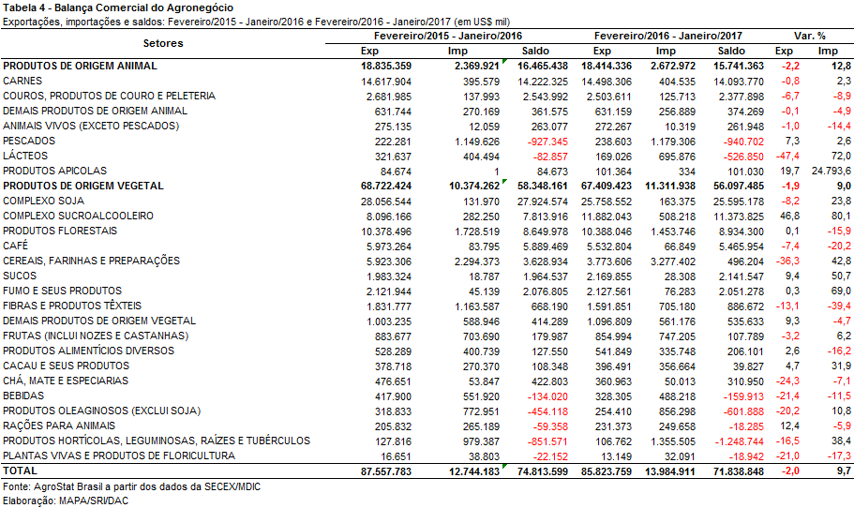

II.b – Blocos Econômicos e Regiões Geográficas

As exportações à Ásia, principal destino dos produtos do agronegócio brasileiro, somaram US$ 37,51 bilhões no período acumulado dos últimos doze meses (de fevereiro/2016 a janeiro/2017), resultado que ficou 1,3% abaixo do consolidado em igual intervalo do ano anterior (de fevereiro//2015 a janeiro/2016), cujo montante chegou a US$ 38,02 bilhões. Não obstante, a participação do bloco no total das exportações brasileiras avançou nesse período comparativo, de 43,4% para 43,7%. As vendas de soja em grão lideram a pauta com expressiva vantagem, seguido de carnes, açúcar e celulose, tendo a China como protagonista no bloco.

Já em relação às vendas à União Europeia, a queda foi mais elevada, de 6,4%, recuando de US$ 18,03 bilhões para US$ 16,89 bilhões. Diante desses números, a participação do bloco caiu de 20,6% para 19,7%. Na pauta das exportações, destacam-se: farelo e grãos de soja, café, celulose, carnes e suco de laranja.

Ao Oriente Médio, as exportações do agronegócio brasileiro registraram aumento de 15,4%, passando de US$ 7,01 bilhões para US$ 8,10 bilhões no período em análise, o que garantiu incremento na participação relativa da região, subindo de 8,0% para 9,4%. As vendas de açúcar contribuíram decisivamente para esse aumento, sendo também destaque na pauta as exportações de carne de frango.

Com ligeiro crescimento de 0,6%, as vendas aos países do Nafta totalizaram US$ 7,71 bilhões no acumulado de fevereiro/2016 a janeiro/2017. Em igual intervalo do ano anterior, as exportações atingiram US$ 7,66 bilhões, elevando a participação do bloco de 8,8% para 9,0%. Integram a pauta, com relevância, os seguintes produtos: madeira, café, celulose, açúcar, álcool e suco de laranja.

Dentre os demais mercados, assinala-se o desempenho das vendas à África (-1,9%, de US$ 5,83 bilhões a US$ 5,72 bilhões), Aladi – exclusive Mercosul (-0,1%, mantido em US$ 3,06 bilhões), Mercosul (-25,7%, de US$ 4,02 bilhões para US$ 2,99 bilhões), Europa Oriental (-0,4%, de US$ 2,91 bilhões para US$ 2,90 bilhões) e Oceania (+5,9%, de US$ 244,86 milhões para US$ 259,32 milhões).

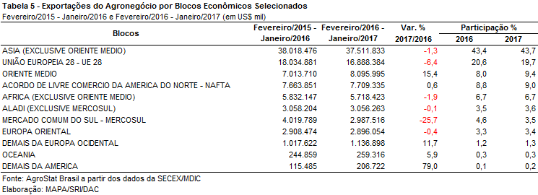

II.c – Países

De fevereiro de 2016 a janeiro de 2017 (acumulado dos últimos doze meses), as exportações brasileiras do agronegócio à China atingiram US$ 21,21 bilhões, representando queda de 1,0% frente ao resultado de fevereiro/2015 a janeiro/2016, que totalizou US$ 21,43 bilhões. Ainda assim, a participação do país em relação ao total exportado subiu de 24,5% para 24,7%, mantendo a franca liderança entre os demais mercados. Na pauta, destacam-se: soja em grão (-8,4%, passando para US$ 14,57 bilhões), celulose (+20,6%, para US$ 2,26 bilhões), carne de frango (+47,2%, para US$ 892,09 milhões), açúcar (+16,4%, para US$ 858,12 milhões), carne bovina (+42,5%, para US$ 737,12 milhões) e couros e peles (-10,0%, para US$ 556,64 bilhões).

As exportações aos Estados Unidos apontaram leve crescimento de 0,5% no período, passando de US$ 6,36 bilhões para US$ 6,39 bilhões, o que fez a participação do país elevar-se de 7,3% para 7,4% em relação às exportações totais. No rol dos produtos vendidos, destacam-se: madeira (aumento de 13,9%, passando para US$ 1,08 bilhão), café (-18,5%, para US$ 946,94 milhões), celulose (-9,6%, para US$ 894,58 milhões), álcool (+16,3%, para US$ 467,92 milhões), suco de laranja (+10,2%, para US$ 383,17 milhões) e carne bovina (+6,6%, para US$ 286,36 milhões).

Relativamente às exportações aos Países Baixos, anotou-se decréscimo de 8,2% nessas vendas, recuando de US$ 4,95 bilhões para US$ 4,55 bilhões. Em consequência, a participação do país retroagiu de 5,7% para 5,3%. Os principais produtos exportados foram: farelo de soja (-16,5%, para US$ 1,12 bilhão), celulose (-17,1%, para US$ 737,51 milhões), soja em grãos (-1,6%, para US$ 571,49 milhões), suco de laranja (-7,2%, para US$ 489,79 milhões) e carne de frango (-11,7%, para US$ 402,20 milhões).

As vendas à Alemanha, segundo destino das exportações brasileiras à União Europeia, retrocederam 3,9%, baixando de US$ 2,65 bilhões para US$ 2,55 bilhões. O produto que registrou maior queda absoluta nas vendas foi farelo de soja, com declínio de 17,7%, significando redução de US$ 111,21 milhões. No topo da pauta está o café, cujas vendas caíram 1,8%, passando de US$ 1,00 bilhão para US$ 984,93 milhões. Citam-se ainda a soja em grão, com aumento de 54,6%, passando para US$ 272,39 milhões, e carne de frango, que apontou acréscimo de 2,5%, subindo para US$ 155,96 milhões.

Outro mercado a se destacar é o Japão, cujas exportações alcançaram US$ 2,30 bilhões entre fevereiro/2016 a janeiro/2017, sendo o quinto o destino dos produtos brasileiros do agronegócio no exterior. As vendas, no entanto, declinaram 12,5% em comparação ao valor acumulado entre fevereiro/2015 a janeiro/2017, reduzindo a participação do país de 3,0% para 2,7% sobre o total das exportações. No período, os principais produtos brasileiros comercializados com o Japão foram: carne de frango (registrou queda de 11,6%, passando para US$ 740,83 milhões), café (-2,8%, para US$ 415,05 milhões), milho (-46,4%, para US$ 307,58 milhões), soja em grãos (-7,5%, para US$ 171,51 milhões) e celulose (+6,6%, para US$ 112,52 milhões).

Dentre os demais mercados, citam-se: Irã (com aumento de 41,5% - por conta principalmente de açúcar e milho, passando para US$ 2,24 bilhões), Arábia Saudita (-1,6%, para US$ 2,17 milhões), Rússia (-5,2%, para US$ 2,12 bilhões), Hong Kong (+12,2%, para US$ 2,10 bilhões), Bélgica (+13,7%, para US$ 2,04 bilhões), Itália (-7,9%, para US$ 2,02 bilhões), Coreia do Sul (-6,8%, para US$ 1,98 bilhão), Indonésia (+20,5%, para US$ 1,67 bilhão), Índia (+18,0%, para US$ 1,48 bilhão), Emirados Árabes Unidos (+13,8%, para US$ 1,40 bilhão), Espanha (-23,3%, para US$ 1,37 bilhão), Tailândia (-8,4%, para US$ 1,32 bilhão), Egito (-30,3%, para US$ 1,28 bilhão), Reino Unido (-6,0%, para US$ 1,27 bilhão) e França (-11,1%, para US$ 1,23 bilhão).

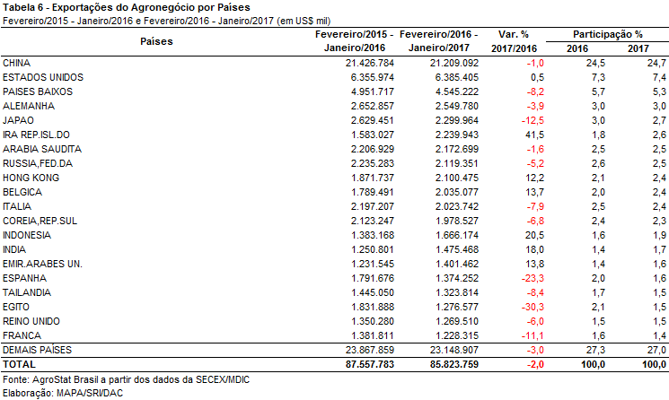

NOTA METODOLÓGICA
A classificação de produtos do agronegócio utilizada nesta nota foi atualizada de acordo com a Resolução CAMEX Nº 94, de 8/12/2012, que alterou a Nomenclatura Comum do MERCOSUL – NCM para adaptá-la em relação às modificações do Sistema Harmonizado de Designação e de Codificação de Mercadorias (SH-2012), que estabelece um método internacional para a classificação de mercadorias.

A Balança Comercial do Agronegócio utiliza uma classificação dos produtos do agronegócio que reúne 2.867 NCM’s em 25 setores. Essa é a mesma classificação utilizada no AGROSTAT BRASIL - base de dados on line que oferece uma visão detalhada e atualizada das exportações e importações brasileiras do agronegócio. Mais informações da metodologia e classificação podem ser consultadas no site: agrostat.agricultura.gov.br

MAPA/SRI/DPI
17/02/2017

